УПРАВЛІННЯ З ПИТАНЬ ЦИВІЛЬНОГО ЗАХИСТУ

МИКОЛАЇВСЬКОЇ ОБЛАСНОЇ ДЕРЖАВНОЇ АДМІНІСТРАЦІЇ
Навчально-методичний центр ЦЗ та БЖД Миколаївської області
ЯК ДІЯТИ, ЯКЩО ПОЖЕЖА ЗАСТАЛА ВАС У ПРИМІЩЕННІ?

ДЖЕРЕЛО: HTTPS://WWW.PEDRADA.COM.UA/NEWS/7146-YAKSHCHO-ZAGUBILASYA-DITINA-PORADI-VD-MZS

ПОВНЕ АБО ЧАСТКОВЕ КОПІЮВАННЯ БУДЬ-ЯКИХ МАТЕРІАЛІВ САЙТУ, ЦИТУВАННЯ, ПУБЛІКАЦІЯ ЇХ АНОТОВАНИХ ОГЛЯДІВ ДОПУСКАЮТЬСЯ ЛИШЕ З ПИСЬМОВОГО ДОЗВОЛУ РЕДАКЦІЇ САЙТУ

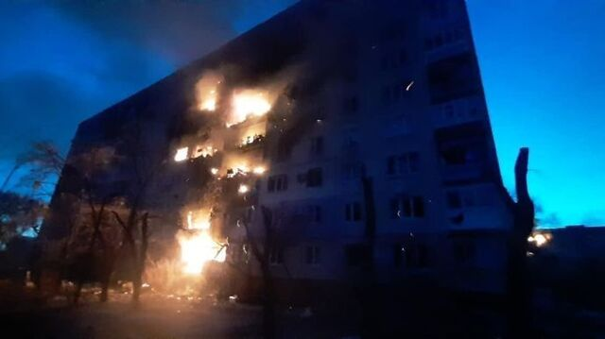

У результаті авіаційних, ракетно-артилерійських ударів, диверсій та терористичних актів, як правило, виникають пожежі. Тому, важливо знати, як діяти в такій ситуації.

Головне – не панікувати!

Якщо пожежа застала вас у приміщенні, слід дотримуватись наступних правил:
• не панікуйте та не приймайте поспішних, необдуманих рішень. Необхідно, перш за все, викликати рятувальну службу за телефоном 101;
• до дверей приміщення рухайтеся в залежності від рівня загрози і відстані до виходу: або швидко, або, за наявності хмари диму, повзіть підлогою, але не відчиняйте двері швидко;
• обережно торкніться вхідних дверей тильною стороною долоні: якщо двері не гарячі, то відчиніть їх та швидко виходьте;
• якщо двері гарячі від джерела загоряння із зовнішнього боку, не відчиняйте їх – дим та полум'я не дозволять вам вийти;
• у такому разі щільно закрийте двері, а всі щілини та отвори заткніть будь-якою тканиною, щоб уникнути подальшого проникнення диму. Повертайтесь повзком у глибину приміщення і вживайте належних заходів, викликаючи рятувальників (тел. 101), голосом, світловими, шумовими сигналами тощо;
• присядьте та глибоко вдихніть повітря, розкрийте вікно, висуньтеся і також спробуйте покликати на допомогу;
• якщо ви не в змозі розкрити вікно, розбийте віконне скло твердим предметом та приверніть увагу інших людей, які можуть викликати рятувальників;
• якщо ви вибралися через вхідні двері, зачиніть їх та повзком пересувайтесь до виходу з приміщення;
• обов'язково зачиняйте за собою всі двері;
• зверніть увагу, що під час пожежі заборонено користуватися ліфтами;
• якщо ви знаходитесь у висотному будинку з осередком загоряння на нижчому поверсі, не біжіть до низу крізь вогнище, скористайтеся можливістю врятуватися через дах будівлі.

